设置--服务内容声明--用户隐私保护指引--更新

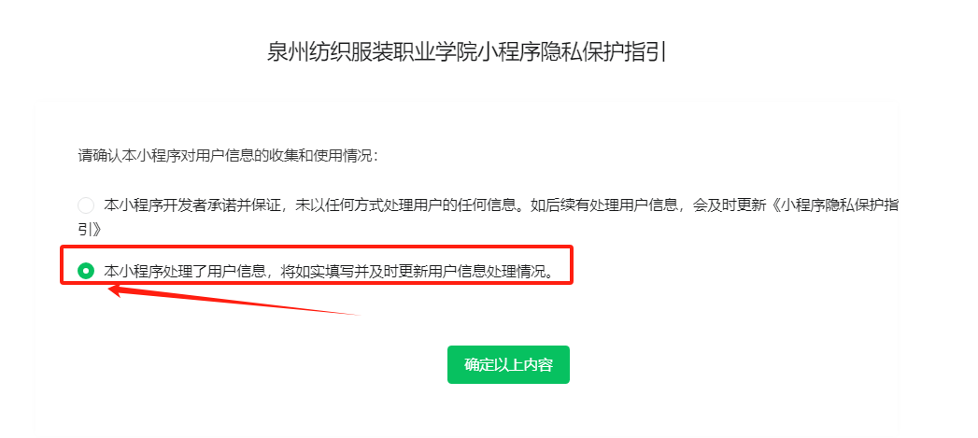

选择相应权限后，填后用途提交审核

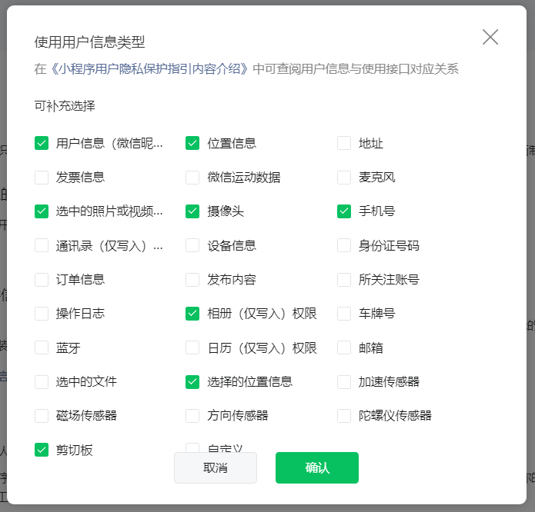

开发管理--开发者ID--IP白名单--设置服务器IP和开发者IP白名单

AppID(小程序ID)和AppSecret(小程序密钥)生成发给开发者

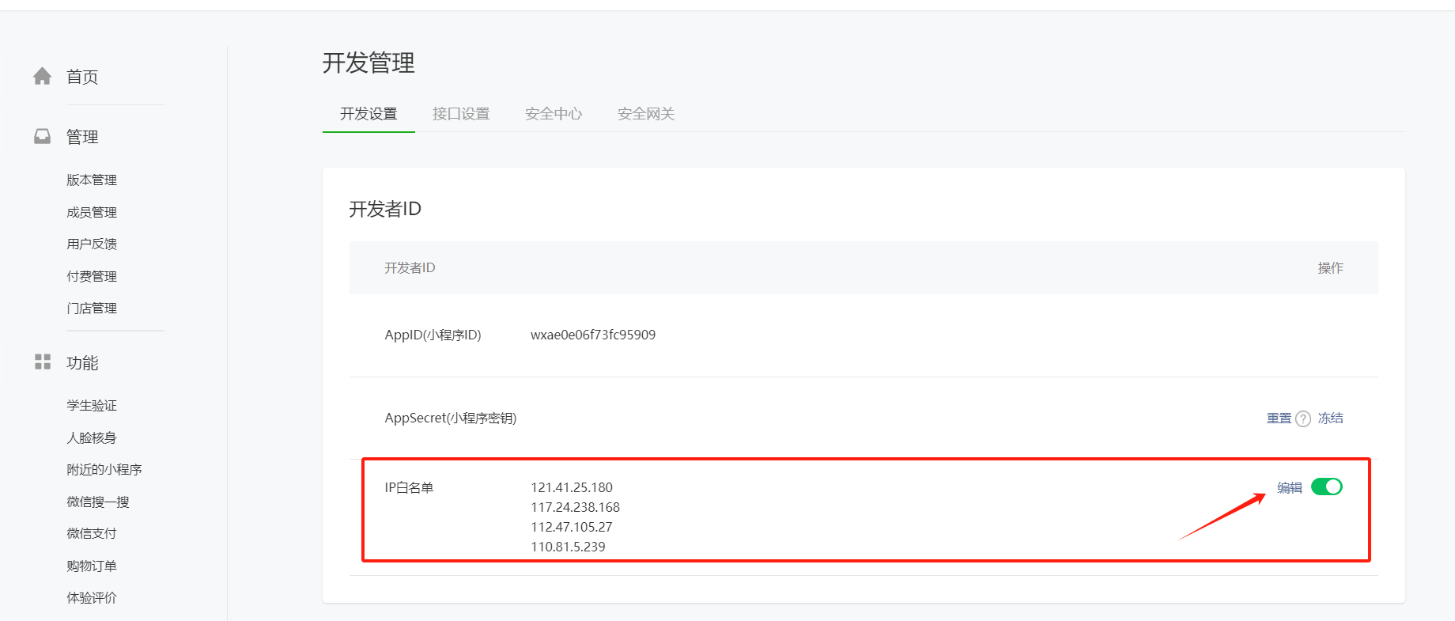

开发管理--服务器域名

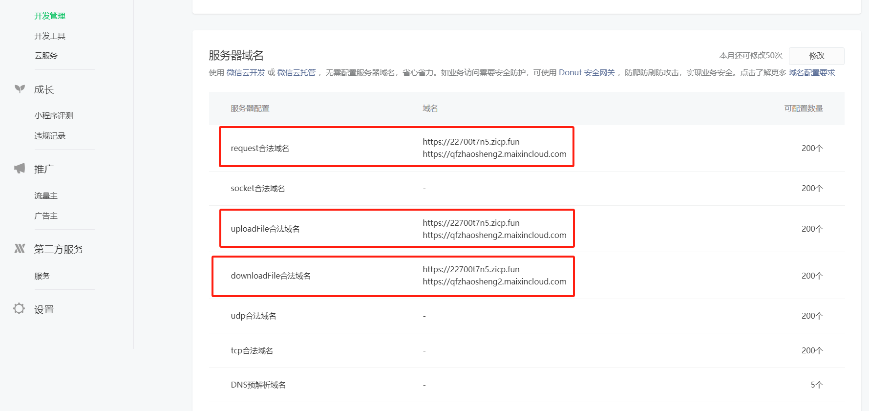

如有跳转外站H5需要到（开发管理--业务域名）配置外链域名

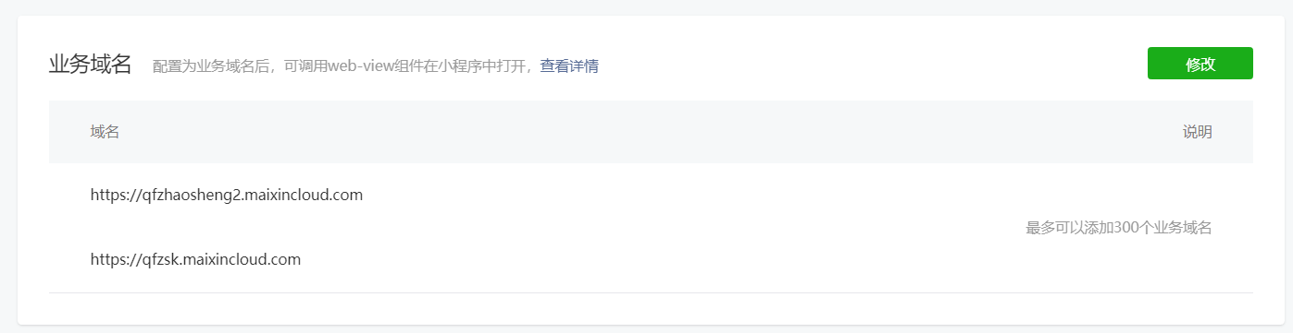

如需要用到小程序开发接口，需要到（开发管理--接口设置）申请

